Boulder Pusher

Olio-ohjelmoinnin harjoitustyön loppuraportti

Tero Björkman

Antti Maaheimo

Kimmo Oinonen

Harjoitustyön suunnitelma

Helmikuu 2016

Tieto- ja viestintätekniikka

Tekniikan ja liikenteen ala

Sisällys

1 Linkki 2

2 Luokkakaavio 2

2.1 Alkuperäinen luokkakaavio 2

2.2 Lopullinen luokkakaavio 2

3 Luokat 2

4 Työaikaraportti 3

5 Näyttökaappaukset 4

6 Ongelmatilanteet 6

6.1 Kentän generointi 6

7 Testaus 7

8 Itsearviointi 7

9 Kommentit kurssista 7

# Linkki

https://github.com/antmaa/BoulderPusher

# Luokkakaavio

## Alkuperäinen luokkakaavio

## Lopullinen luokkakaavio

# Luokat

Peli sisältää Grid-luokan. Grid-luokka pitää sisällään listan ruuduista (squares). Listan ruudut koostuvat Square-luokan objekteista. Square sisältää tiedon itsensä sijainnista ja GameObject-luokan objektin. GameObject-luokka sisältää kuvan. Kuva määräytyy Empty Square-, Wall-, Boulder- ja Player -luokkien mukaan. Kuvassa voi olla vain yksi näistä luokista. Empty Square –luokka sisältää tiedon siitä, onko ruudussa lohkare tai pelaaja. Wall-luokka pysäyttää pelin objektin. Boulder-luokan lohkare voi pyöriä vapaaseen ruutuun. Player-luokka sisältää tiedot pelaajan toimista. Pelaaja voi työntää lohkaretta ja liikkua vapaisiin ruutuihin. Liikkuminen tapahtuu ylös, oikealle, alas ja vasemmalle.

# Työaikaraportti

|  |  |  |
| --- | --- | --- |
| Luokkarakenne suunnittelu | 7h | Oinonen Kimmo, Björkman Tero, Maaheimo Antti |
| Suunnittelu yleisesti | 15h | Oinonen Kimmo, Björkman Tero, Maaheimo Antti |
| Player metodit | 10h | Björkman Tero |
| Objektien interaktiivisuus | 7h | Björkman Tero, Maaheimo Antti |
| Ruudun vaihdot | 5h | Oinonen Kimmo |
| Kentän generointi v.1 | 7h | Maaheimo Antti |
| Kentän generointi v.2 | 10h | Björkman Tero, Maaheimo Antti |
| Kenttien suunnittelu ja vaihto | 6h | Maaheimo Antti |
| Valikot ja nappulat | 8h | Oinonen Kimmo |
| Visuaalinen ilme | 2h | Maaheimo Antti |
| Objectien tulostus | 5h | Oinonen Kimmo, Maaheimo Antti |
| Arvojen bindaus | 7h | Oinonen Kimmo, Björkman Tero, Maaheimo Antti |
| Musiikki | 30min | Maaheimo Antti |
| --------------------------------- | ---------------------------------- | ---------------------------------- |
| Lopullinen aika käytetty per henkilö |
| Antti Maaheimo  52h |
| Tero Björkman  60h |
| Kimmo Oinonen  47h |

# Näyttökaappaukset

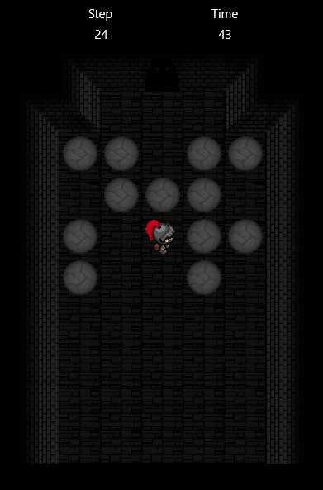Esimerkki pelitilanteesta. Ylhäällä näkyvät pelaajan askelten määrä ja kulunut aika. Kenttä sisältää pelaajan, kivet, oven ja viidenlaisia seinäpalikoita. Pelaajaan liittyy neljä kuvaa, riippuen liikkumissuunnasta.

Sivusta löytyvät painikkeet kentän resetointiin, kun kentän läpäiseminen ei ole enää mahdollista, ja painike päävalikkoon.

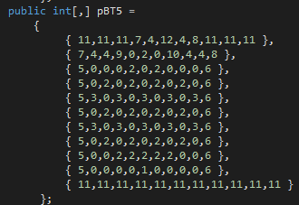Kenttä generoidaan vasemmalta oikealle 2D taulukon arvojen mukaan. Arvoja on yhtä monta kuin mahdollisia erilaisia 50x50px palikoita eli 12. Käydään läpi, rivi kerrallaan arvot ja tulostetaan sen mukaan objektit

Esimerkki 2D taulukosta viidenteen leveliin. Lattia tulostetaan ensin GamePagelle ja objectit sen päälle, jotta päällekkäisyyksiä ei satu. Arvolla 0 algoritmi tulostaa tyhjää

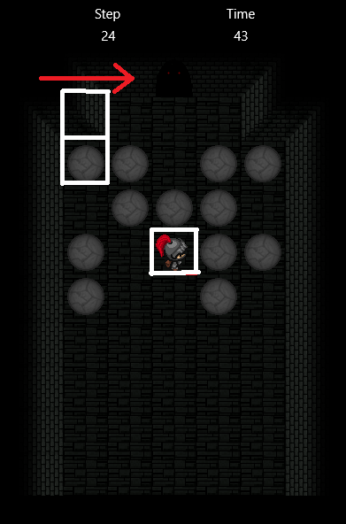

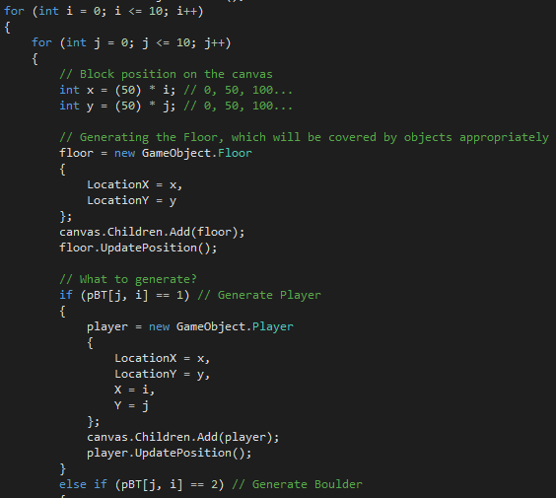

# Ongelmatilanteet

## Kentän generointi

Eniten päänvaivaa loi kentän generoiminen. Mietimme moneen otteeseen erilaisia tapoja joilla kenttä generoituisi näppärästi niin että myöhempi objektien interaktiivisuus toimii saumattomasti ja tehokkaasti. Ennen 2D-taulukon hoksaamista koetimme monenlaisia tapoja eri algoritmeillä, usein generointi kesti ikuisuuden ja interaktiivisuus oli hidasta. Lopullinen kenttä generoidaan 2D taulukosta, ja toisin kuin ensimmäinen idea interaktiivisuudesta, kenttää ei generoida joka sekunti uudestaan. Generoidessa kenttää luodaan eri objekteille listoja joissa jokaisella omat arvot, joiden mukaan interaktiivisuutta tarkkaillaan.

# Testaus

Testausta tehtiin projektin edetessä jatkuvasti, jotta lopullinen tulos olisi mahdollisimman aukoton ongelmien näkökulmasta.

# Itsearviointi

# Kommentit kurssista